Név | Sauron (Kegyetlen Gorthaur, Annatar)
Becenév (személyes): | Tevildo, Thú | Ismerősök (89 354) Követők (5 M)
 |  | Ismerősök:
Lakóhely: | Barad-dûr, Mordor | Angmari Boszorkányúr (Fekete Kapitány) | 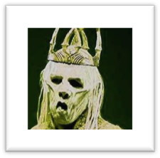Khamul (Dol Guldur kinev. ig.) | 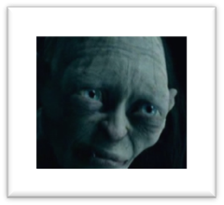Gollam (Szméagol)
Korábbi lakóhely | Dol Guldur, Númenor, Eregion, Minas Tirith, Angband, Utumno, Valinor | 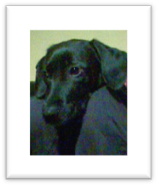  Smaug (a Sárkány) |   Tuk Peregrin (Pippin) | 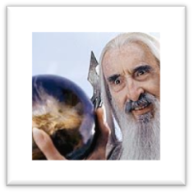Saruman (a Sokszínű)
Munkahelyek: | A Gyűrűk Ura, Sötét Úr III.  (Mordor, Barad-dûr)
Iskola: | - Ainulindale  (felsőfokú intézmény)  - Kovács, ékszerkészítő  (Aule műhelye, szakképzettség)  - Feketemágus, halottidéző (Utumno)  - Katonai vezető  (Utumno)  - Állatszelidítő és tenyésztő (Angband, specializáció: farkasszabásúak)  - Ékszerész, gyűrűműves  (Eregion, felsőfok) | Elérhetőség  Minas Ithil palantírja
Korábbi munkahelyek | - Feketemágus, halottidéző  (Dol Guldur, felsővezető)  - Sötét Úr II.  (Barad-dûr, Mordor)  - Királyi főtanácsos, Melkor főpap (Númenor)  - Sötét Úr, a Gyűrűk Ura I.  (Mordor)  - Szaktanácsadó és ékszerész  (szaktanácsadó, Eregion)  - Feketemágus, állattenyésztő- és idomár  (Minas Tirith, középvezető)  - Parancsnok, Hadnagy  (Angband, középvezető)  - Hadnagy, kapitány  (Utumno)  - Kovácsinas  (Aule műhelye) | Képességek és készségek: | - Diplomácia  - Tárgyalási készség  - Előadókészség  - Ékszerkészítés (okleveles, független tanúk által megerősített)  - Meggyőzőkészség, vezetőkészség
Beszélt nyelvek: | Mind (jellemző: valarin, quenya, sindarin, nyugori, etc.) | Erősségek: | Dalpárbaj, közönség előtti előadás
Családi állapot: | Eljegyezve | Gyengék: | Fizikai próbatételek (kardpárbaj, állatokkal vívott küzdelem)
 |  | Háziállat: | Banyapók [macska] – nem megerősített
 |  | Családtagok | Móriai balrog (fiútestvér) | Melkor (nevelőapa)
 |  |  | Ilúvatar (apa) – nem megerősített
Életesemények: | Háború indítása Gondor ellen ( 6 hónapja )  Szövetség Sarumannal (1 éve)  Beköltözés Barad-dûr - ba (68 éve)  Költözés ( Dol Guldur)  Csatlakozás a facebookhoz (75 éve)  Valinorba költözés ( kb. 25450 éve)  Születés (ismeretlen)

